**关于继承问题（不包括多态）**

**问题一**

把一个类分成几个类写造成空间浪费（不正确写法）

编译器会将concrete1这个5空间的补成8空间（前面提到过），这样继承concrete1就会是8空间，空间浪费，可不可以把3空间合理利用，看下面图就知道存在问题，所以这是一种错误写法。

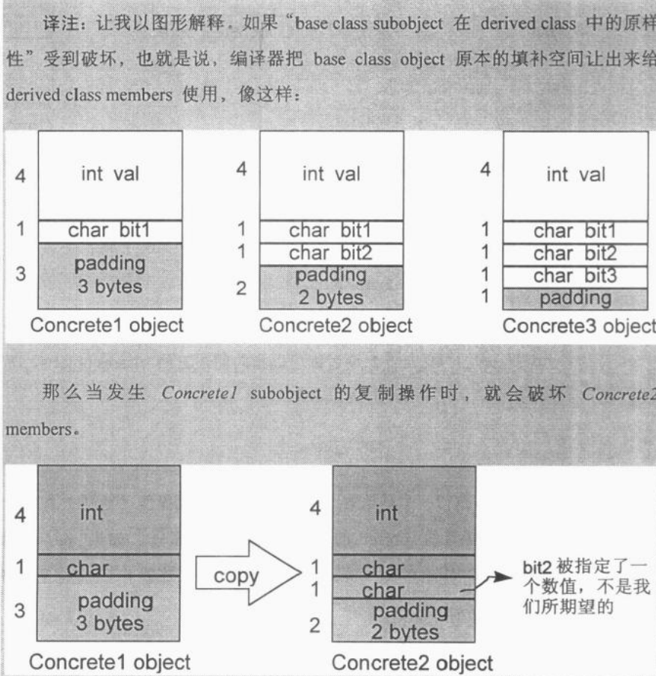

**虚拟继承**

**方法一**

**原理**

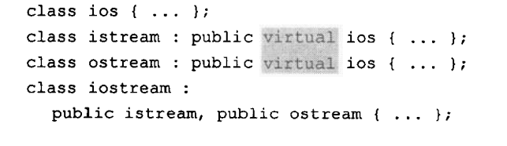

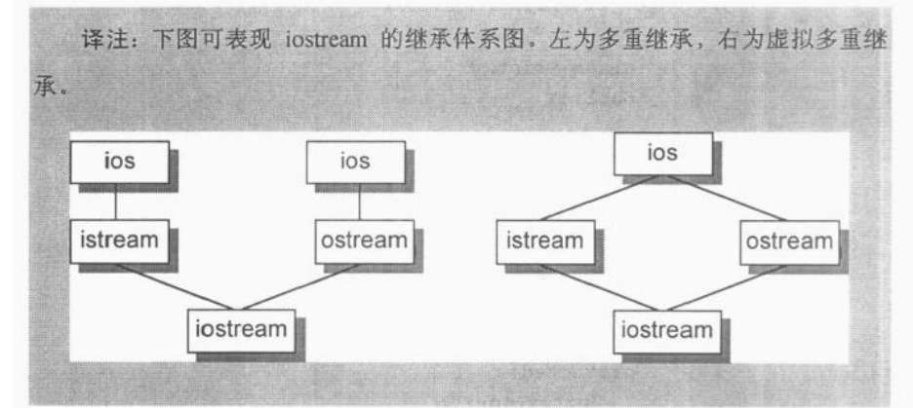

多重继承ios会在iostream中有两个，这样造成存储重复，空间浪费，右边虚拟多重继承，这个ios存放在共享空间中，iostream通过下面方法来间接读取ios

**间接调用代码**

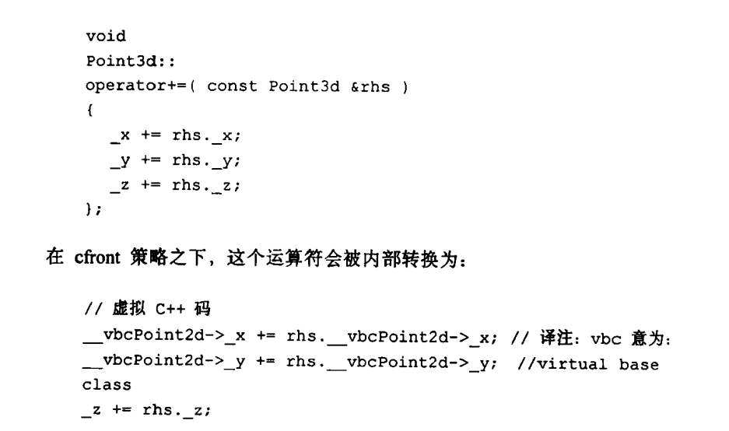

我们从虚拟c++代码中可以看出

每个virtualbase class 都会储存虚拟继承的base class的一个指针（-vbcpoint2d），通过他来访问共享空间，也就是上面提到过的ios

**缺点**

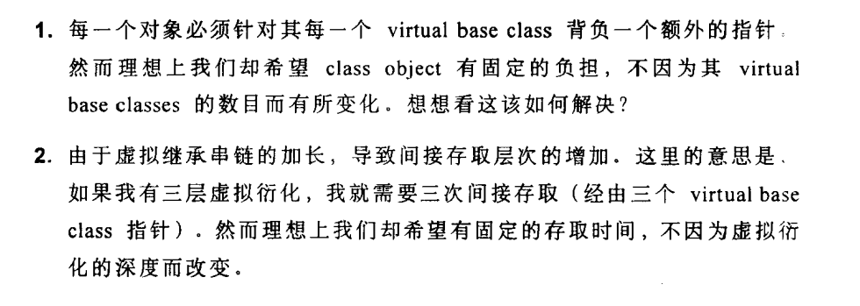

缺点一的解决方法

我们把virtual base class 存放到我们virtual function的表格中如下面图片显示，如何判断他是vitual function 和 vitual base class的指针。如果返回1代表vitual function，-1反之。这样解决了存储大小问题。

